Implementasi CSR PT. Pertamina Retail Dalam Program
Pertamina Retail Peduli Stunting

Joenatan Hendrik Wamea*, Dian Ismi Islami, Wahyu Srisadono

Fakultas Ilmu Komunikasi Universitas Prof.Dr.Moestopo (Beragama)
Jl. Hang Lekir I No 8, Gelora, Jakarta Pusat, Indonesia
Email Koresponden: joenathanhendrik@moestopo.ac.id

Abstract:
Stunting is a serious concern for the Indonesian government. The high prevalence of stunting in the country has negative implications for human development and long-term economic growth. In response to this issue, Pertamina Retail implemented the Corporate Social Responsibility program.This research aims to determine the guidelines used by Pertamina Retail Corporate Social Responsibility implementating the involvement of stakeholders in the program. The researcher applied stakeholder theory and communication action theory in this qualitative descriptive study, using a case study method and adopting a constructivist paradigm.The findings Pertamina Retail is guided by the government's concerns about stunting. The implementation process involves several stages, including surveys, coordination, preparation of tools and aid, and the execution of activities. The involvement of stakeholders is crucial to the success of the "Pertamina Retail Cares for Stunting" program, as collaborative relationships foster good and sustainable connections between the company and its stakeholders.
Keywords: Pertamina Retail; Implementation Program; Social Responsibility

Abstrak:
Stunting menjadi kekhawatiran serius bagi pemerintah Indonesia. Tingginya angka stunting di negara ini memiliki dampak negatif terhadap pembangunan manusia dan pertumbuhan ekonomi jangka panjang. Sepertihalnya yang dilakukan Pertamina Retail dalam merespon masalah tersebut Pertamina Retail mengimplementasikan kedalam program Tanggung jawab sosial dan lingkungan. Penelitian ini bertujuan untuk mengetahui apa yang menjadi pedoman Pertamina Retail dalam melakukan program Pertamina Retail Peduli Stunting. bagaimana proses yang dilakukan dalam mengimplementasikan program ini dan juga bagaimana keterlibatan stakeholder dalam tanggung jawab sosial dan lingkungan. Teori yang diterapkan peneliti yaitu teori stakeholder dan teori Tindakan komunikasi. Jenis penelitian ini yaitu kualitatif deskriptif dengan metode penelitian studi kasus serta peneliti menggunakan paradigma konstruktivisme. Hasil penelitian ini, peneliti mengungkapkan Pertamina Retail berpedoman kepada kekhawatiran pemeritah akan stunting serta peneliti mengungkapkan dalam proses pelaksanaan program tersebut memiliki tahapan-tahapan mulai dari survey, kordinasi, persiapan alat dan bantuan sampai kepada pelaksanaan kegiatan. Keterlibatan stakeholder merupakan kunci dari keberhasilan Implementasi program “Pertamina Retail Peduli Stunting” adanya hubungan kolaboratif ini menciptakan hubungan yang baik dan berkesinambungan antara perusahaan dan stakeholdernya.

Kata Kunci : Pertamina Retail, Implementasi Program, Tanggung Jawab Sosial

PENDAHULUAN
Tanggung jawab sosial dan lingkungan itu sifatnya wajib dilakukan oleh perusahaan sebagai bentuk tanggung jawab perseroan pada masyarakat, lingkungan dan bangsa. Perseroan yang menjalankan kegiatan perushaan dibidang sumber daya alam memiliki kewajiban penuh dalam menjalankan tanggung jawab sosial dan lingkungan seperti yang telah tertera pada Bab V Pasal 74 Undang-Undang No 40 Tahun 2007 tentang Perseroan Terbatas (“UUPT”) (Widyana, 2016). Di Indonesia memiliki beberapa landasan hukum pada pelaksanaan TJSL yang pertama, Undang-Undang 40 No 2007. Kedua, Undang-Undang Nomor 25 Tahun 2007 tentang Penanaman Modal mengatur dalam Pasal 15 huruf b bahwa setiap penanam modal memiliki kewajiban untuk melaksanakan tanggung jawab sosial perusahaan. Tanggung jawab sosial perusahaan yang dimaksud adalah tanggung jawab yang melekat pada perusahaan penanaman modal untuk menciptakan hubungan yang harmonis, seimbang, dan mengikuti norma serta budaya yang ada. (Ibrahim, 2021)
Divisi Corporate Comunication memiliki peran penting dalam membantu organisasi dalam membangun citra mereka di masyarakat melalui kegiatan Corporate Social Responsibility. Dengan melakukan Corporate Social Responsibility (CSR), perusahaan telah berkontribusi pada pembangunan berkelanjutan (sustainable development). Pembangunan berkelanjutan adalah upaya yang sadar dan terencana untuk menggabungkan aspek lingkungan hidup, sosial, dan ekonomi ke dalam strategi pembangunan, dengan tujuan menjaga kelestarian lingkungan, keamanan, kemampuan, kesejahteraan, dan kualitas hidup bagi generasi saat ini dan generasi mendatang. Tujuan ini dikenal sebagai Sustainable Development Goals (SDGs) (Pertiwi, 2021)
Menurut paparan (Santoso & Raharjo, 2022) Sustainable development goals adalah suatu konsep yang tercetus pada pertemuan PBB Tahun 2012 di Rio de Jainero yang menghasilkan kesepakatan untuk memperoleh tujuan dalam memelihara keseimbangan tiga dimensi pembangunan berkelanjutan yaitu: lingkungan, sosial dan ekonomi. Dari ketiga dimensi SDGs tersebut akan sangat mungkin untuk dapat direspon melalui program Corporate Social Resposibility yang beraneka ragam sesuai dengan ketiga dimensi tersebut, dengan permasalahan yang ada di masyarakat. Tiga dimensi SDGs memiliki keterkaitan dengan konsep Triple Bottom Line yang dikembangkan oleh Elkington pada tahun 1997 dalam bukunya yang berjudul "Cannibals with Fork, the Triple Bottom Line of Twentieth Century Business". Elkington menyatakan bahwa selain fokus pada keuntungan (profit), perusahaan juga harus memperhatikan dan terlibat secara langsung dalam upaya pemenuhan kesejahteraan (people) serta berperan aktif dalam menjaga kelestarian lingkungan (planet) (Ariastini & Semara, 2019).
Dari penjelasan tersebut dapat dikatakan bahwasanya dimensi SDGs memiliki relevansi dengan konsep dari Triple Bottom Line yang dapat diimplementasikan kedalam program-program Corporate Social Responsibility. Bagi perusahaan, Program Corporate Social Responsibility dapat memberikan dampak positif terhadap citra dan persepsi masyarakat terhadap perusahaan. Hubungan Corporate Social Responsibility dan dampak positif terhadap citra dan persepsi. Citra perusahaan adalah suatu pengelihatan, penilaian atau kesan dari publik dalam melihat perkembangan perusahaan, citra juga merupakan aset penting dari perusahaan maupun organisasi. Memiliki citra baik di mata publik merupakan keuntungan jangka panjang bagi perusahaan, keuntungan jangka panjang tersebut meliputi kepercayaan publik terhadap layanan dan produk Perusahaan (Erlangga & Masitoh, 2020).
Perusahaan yang menerapkan program Corporate Social Responsibility secara berkelanjutan akan mendapatkan “trust” dalam lingkungan masyarakat. Sistem inilah yang akan menciptakan respon positif dari masyarakat, rasa percaya, rasa kepuasaan yang akan mempererat hubungan masyarakat dengan perusahaan. Maka dari itu semakin besar kontribusi program tanggung jawab sosial dan lingkungan itu berlangsung, maka semakin baik citra perusahaan di mata masyarakat yang berimbas pada reputasi perusahaan yang meningkat. (Oktina, 2022). Tujuan dari tanggung jawab sosial dan lingkungan secara umum yaitu sebagai pemenuhan tanggung jawab sosial serta meningkatkan kepeduliannya terhadap masyarakat dan lingkungan. Yang mana dengan adanya Corporate Social Responsibility yang dilakukan perusahaan, perusahaan dapat untuk menciptakan nilai tambah, meningkatkan reputasi, peningkatan citra dan membangun hubungan yang lebih baik dengan komunitas.
Menurut (Lumi 2023) Tujuan program Corporate Social Responsibility merujuk pada peningkatan hidup manusia. Hal ini mengacu pada upaya pemanfaatan Corporate Social Responsibility secara berkelanjutan dalam memberikan efek jangka panjang. Ada pula tujuan program Corporate Social Responsibility dilakukan untuk merespon situasi masyarakat yang terjadi di sekitar perusahaan serta melakukan kegiatan yang berkesinambungan. Program CSR yang telah dilakukan saat saat ini sudah memiliki beragam jenis dengan melakukan penyesuaian kebutuhan lingkungan sekitar berdasaarkan needs assessment. Kegiatan tersebut mulai dari pembangunan fasilitas Pendidikan, agama, pemberian modal UMKM ataupun pemberdayaan masyarakat melalui perlatihan keterampilan, pemberian beasiswa kepada masyarakat berorientasi, penyuluhan, sosialisasi, pengenalan kelestarian lingkungan, dan Kesehatan (Situmeang, 2016).
Seperti penjelasan diatas dapat dikatakan bahwasanya Corporate Social Responsibility merupakan suatu investasi jangka panjang yang berguna dalam meminimalisirkan suatu resiko sosial yang ada. Salah satu implementasi program Corporate Social Responsibility ada pada bidang kesehatan. Adaya Program Corporate Social Responsibility kesehatan sangat dibutuhkan bagi masyarakat Indonesia dari segala aspek usia, seperti halnya ibu, balita, anak-anak, remaja, dewasa hingga para lansia. Program Corporate Social Responsibility bidang kesehatan ini mampu menyumbang kesejahteraan masyarakat dan para pekerja, banyak daripada perusahaan di Indonesia yang telah menerapkan program tanggung jawab sosial di bidang kesehatan dengan tujuan dan karakteristik yang berbeda-beda sesuai dengan kebutuhan Kesehatan (Rachman, 2022). Masalah kesehatan masih menjadi problematika pada saat ini. Yang mana kesadaran akan pentingnya masih rendah. Tingkat kesehatan yang masih rendah khususnyan pada pemukiman kumuh. Pola perilaku di tengah lingkungan masyarakat yang tidak higenis ditambah sarana dan prasarana yang masih kurang memadai. Banyak permasalahan kesehatan timbul karena hal tersebut (Andika 2022).
Adanya masalah kesehatan yang berasal dari masalah sosial. Orang yang hidup dalam kemiskinan mungkin tidak memiliki akses ke makanan bergizi atau akses ke pelayanan kesehatan yang berkualitas. Ini menyebabkan berbagai masalah kesehatan seperti gangguan mental dam malnutrisi. Kurangnya gizi atau stunting pada tumbuh kembang anak akan sangat berpengaruh pada generasi muda mendatang. Stunting merupakan salah satu dari masalah kesehatan akibat dari gizi buruk anak. Kondisi tersebut disebabkan oleh kurangnya nutrisi pada ibu mengandung atau semasa anak bertumbuh (Siloam, 2023). Menurut (Tarmizi, 2023) Stunting masih menjadi masalah kesehatan serius yang dihadapi Indonesia.
Adanya program “Pertamina Retail Peduli Stunting” yang dilakukan oleh Pertamina Retail bukan hanya sekedar pemberian donasi melaikan adanya bentuk bantuan yang sifatnya berkelanjutan. Pada program “Pertamina Retail Peduli Stunting” Pertamina Retail memberikan paket penambahan gizi, pelayanan pemeriksaan kesehatan, Edukasi pengetahuan akan pentingnya gizi baik apa saja yang diperlukan serta pencegahan apa saja yang bisa masyarakat lakukan untuk mengurangi stunting pada anak. Dalam pelaksanaan program “Pertamina Retail Peduli Stunting” yang dilakukan oleh Pertamina Retail tentu saja tak terlepas dari peran serta stakeholder itu sendiri. Program “Pertamina Retail Peduli Stunting” ini sendiri dapat terlaksana karena adanya bantuan dari Posyandu setempat yang terorganisir dengan baik serta adanya dukungan dari pemerintah setempat yang turut hadir dalam pelaksanaan Program “Pertamina Retail Peduli Stunting”. Program ini telah dilaksanakan di tiga titik wilayah sekitar operasi, yaitu SPBU COCO Serang Banten pada tanggal 26 mei 2022, SPBU COCO Sukabumi pada tanggal 28 maret 2022 dan SPBU COCO Cirebon pada 3 agustus 2022.
Dengan merespon permasalasahan kesehatan Gizi yang ada di sekitar wilayah operasi SPBU COCO di Jawa Barat divisi Corporate Social Responsibility and Corporate Communication terjun langsung ke lapangan memastikan apakah kekurangan gizi atau stunting itu terjadi di sekitar wilayah unit bisnis Pertamina Retail benar adanya. Setelah mendapatkan data dan terjun kelapangan mulailah tim dari divisi Corporate Communication bersama stakeholder melaksankan kegiatan program “Pertamina Retail Peduli Stunting” mulai dari Survey lokasi acara, persiapan tempat, persiapan alat-alat, menyiapkan konsumsi, menyiapkan segala kebutuhan yang perlu disiapkan demi memenuhi keberhasilan dari program “Pertamina Retail Peduli Stunting”.
Keterlibatan pemangku kepentingan atau stakeholder dalam implementasi program “Pertamina Retail Peduli Stunting” ini sejalan dengan tujuan Pertamina Retail dalam membangun hubungan baik bersama komunitas setempat. Seperti yang didapatkan peneliti dalam temuan awal penelitian dimana, pelaksanan program tanggung jawab sosial dan lingkungan yang dilakukan Pertamina Retail khususnya program “Pertamina Retail Peduli Stunting” melibatkan stakeholder nya. hal tersebut sejalan dengan Teori Stakeholder dimana setiap pemangku kepentingan dapat menentukan kinerja sebuah perusahaan, termasuk kinerja perusahaan dalam bidang sosial institusi dianggap sebagai etintas yang memiliki kemampuan terbaik dalam mengawasi dan mengelola investasinya, baik dari segi pegetahuan system informasi maupun sumber daya yang dimilikinya (Valeri, 2019).
Dalam keterlibatan program “Pertamina Retail Peduli Stunting” diperlukannya aktifitas komunikasi yang dibangun dalam komunikasi Corporate Social Resposibility dimana hal ini berkaitan dengan teori yang digunakan yaitu teori tindakan komunikatif, yang dikumkakan Jurgen Habermas dimana Habermas mengklaim bahwa aktivitas utama seseorang adalah aktivitas komunikatif, atau interaksi. Tujuan komunikasi adalah saling pengertian. Habermas membedakan dua kegiatan, yaitu karena tujuan dan makna kegiatan itu. Kegiatan untuk mencapai tujuan dibagi menjadi strategis (berorientasi pada manusia) dan instrumental (berorientasi pada alam). Pencarian pemahaman adalah unik dalam komunikasi manusia. Untuk dipahami, kegiatan ini tidak monologis, melainkan dialogis. Menurut Habermas, peserta komunikasi ingin membuat lawan bicaranya mengerti apa yang mereka pikirkan. Kajian hermeneutik didasarkan pada pemahaman yang bermakna dan bersumber dari kebutuhan manusia untuk melakukan komunikasi yang bermakna.
Penelitian sejenis dilakukan oleh ((Putri et al., 2023) yang berjudul Implementasi Kegiatan CSR Metro TV Dalam Mempertahankan Reputasi. Dalam penelitian disampaikan kesuksesan perusahaan tidak hanya dinilai dari keuntungan yang didapatkan, perannya dalam pembangunan lingkungan dan menyejahterakan masyarakat juga dinilai penting, salah satunya melalui kegiatan CSR. Kegiatan CSR akan menimbulkan kesan positif terhadap perusahaan yang akan berdampak pada reputasi baik perusahaan.
Peneliti ingin mengetahui bagaimana implementasi kegiatan CSR Metro TV dalam mempertahankan reputasi perusahaannya, lalu apa faktor penghambat dan pendukung yang dihadapi dalam implementasi kegiatan CSR di Metro TV. Tujuan dari penelitian ini yaitu untuk mengetahui implementasi CSR di Metro TV dalam mempertahankan reputasi perusahaannya dan juga untuk mengetahui hambatan yang dihadapi dalam implementasi kegiatan CSR di Metro TV. Metode yang digunakan dalam penelitian ini adalah metode studi kasus dengan pendekatan kualitatif. Didukung oleh konsep 9 Steps of Public Relations dan Triple Bottom Line dalam pembedahan kegiatan CSR yang diteliti.
Hasil penelitian ini menunjukkan bahwa kegiatan CSR Metro TV bersifat proaktif, penyusunan kegiatan CSR meliputi kegiatan riset, perencanaan, pelaksanaan dan evaluasi, Metro TV lebih sering meliputi fokus masalah people atau masyarakat melalui pilar pendidikan dan juga kesehatan. Dan juga untuk hambatan dinilai sebagai tantangan terbagi menjadi faktor internal dan eksternal, begitu pula dengan pendukung.
Penelitian kedua dilakukan oleh (Natakoesoemah, 2020) yang berjudul Pendekatan Komunikasi Partisipatif sebagai Model Pelaksanaan Program Corporate Social Responsibility (CSR ) JAPFA4Kids. Peneliti menjelaskan bagian yang integral dalam industri bisnis saat ini. Paradigma CSR pun telah berubah, perusahaan harus berusaha mengimplementasikan CSR dengan pendekatan Sustainable Development Goals (SDG’s)“ pada visi businessnya. Prinsip yang dikandung dalam Sustainaible Development pada intinya adalah perusahaan tidak hanya memperhatikan keuntungan perusahaan semata dengan cara menjaga reputasi, corporate image atau meningkatkan market share namun juga harus mengembangkan proses pembangunan tanpa mengorbankan pemenuhan kebutuhan generasi yang akan datang.
Oleh karena itu SDG’s melibatkan 3 pilar atau yang dikenal dengan “Triple Bottom Line“ yakni pertama meminimalisir kerushakan lingkungan; Kedua , memberikan manfaat kepada masyarakat dimana organisasi berada; Ketiga, memberikan “economic value” bagi perushaan. Untuk menjalankan prinsip program CSR dengan prinsip SDG’s ini memerlukan partisipasi dari perusahaan maupun masyarakat , maka untuk membantu mengatasi solusi ini diperlukan pendekatan komunikasi partisipatif dalam pelaksanaan program CSR.
Artikel ini mengindikasikan bahwa untuk mendorong perubahan perilaku kebiasaan masyarakat sehari-hari atau meningkatkan kesadaran masyarakat tidak cukup hanya melalui pengembangan komunikasi partisipatif, namun diperlukan pula program yang berkesinambungan dengan melakukan mentoring dan berbagi pengetahuan untuk memperkuat sikap dan perilaku terhadap kesehatan dan gizi serta kebersihan.
Dari latarbelakang tersebut maka tujuan penelitian ingin menganlasisi interaksi, kolaborasi dan komunikasi PT. Pertamina Retail dengan pihak-pihak terkait, seperti posyandu, pemerintah setempat, dan masyarakat, serta sejauh mana peran mereka dalam kesuksesan program “Pertamina Retail Peduli Stunting”. Hal tersebut dapat dilihat dari proses implementasi tanggung jawab sosial dan lingkungan khususnya program “Pertamina Retail Peduli Stunting” yang dilakukan oleh PT. Pertamina Retail serta apa yang menjadi pedoman Pertamina Retail melakukan program tesrsebut.

METODELOGI
Penelitian ini menggunakan pendekatan kualitatif deskriptif dengan metode studi kasus. yang mana studi kasus merupakan seperangkat strategi yang dapat digunakan dalam menganalisis beragam masalah. Yin menjelaskan bahwasanya penelitian yang menggunakan pendekatan studi kasus, setidaknya mengemukakan pertanyaan bagaimana (How) dan mengapa (Why) untuk memulai investigasi (Suyadnya, 2018).
Metode pengumpulan data yang digunakan dalam penelitian ini adalah wawancara, observasi dan dokumentasi. Objek penelitian ini adalah program Tanggung Jawab Sosial dan Lingkungan yang dilaksanakan oleh PT. Pertamina Retail khususnya program “Pertamina Retail Peduli Stunting”.Sedangkan Subjek penelitiannya adalah tim pelaksana yang terlibat dalam program “Pertamina Retail Peduli Stunting”, yang terdiri dari anggota divisi Corporate Social Responsibility dan Corporate Communication. peneliti menggunakan metode purposive sampling yang mana menurut Sugiyono, dalam (Deriyanto 2018). Purposive sampling merupakan teknik pemilihan sampel sumber data berdasarkan pertimbangan tertentu, contohnya memilih individu yang memiliki pengetahuan mendalam terkait harapan kita. Dimana dalam penelitian ini peneliti menggunakan metode purpose sampling, yang mana peneliti mengambil sumber data dari individu yang paling memahami program "Peramina Retail Peduli Stunting" dan bidang Corporate social resposibility pada Pertamina Retail.
HASIL DAN PEMBAHASAN
Pedoman program “Pertamina Retail Peduli Stunting”
Pertamina Retail berpedoman pada permasalahan stunting yang menjadi perhatian pemerintah Indonesia, PT. Pertamina Retail mengimplementasikan program Peduli Stunting untuk dapat mengatasi masalah tersebut. Pertamina melakukan sosial maping bersama unit bisni di wilayah masing masing dan menemukan bahwa tingkat stunting yang tinggi terdapat di Jawa Barat yang, mana hal ini diperkuat dari survey stasus gizi Indonesia (Kemenkes, 2023) yang menunjukan angka tinggi stunting di Jawa Barat . Sehingga program Pertamina Retail Peduli Stunting difokuskan di daerah Jawa Barat. Yang mana program ini telah terlaksana di Sukabumi dan Cirebon Jawa Barat.
PT. Pertamina Retail memiliki kesadaran akan pentingnya penanganan stunting sebagai isu kesehatan yang signifikan di Indonesia. Perusahaan menggunakan data sosial mapping untuk mengidentifikasi daerah dengan tingkat stunting yang tinggi, yang kemudian menjadi dasar untuk menentukan fokus program Peduli Stunting. Dengan memilih Jawa Barat sebagai daerah yang akan mendapat perhatian khusus, Pertamina Retail menunjukkan komitmen dalam menangani masalah stunting di tingkat lokal yang sesuai dengan kondisi nyata di Indonesia. Keterlibatan Pertamina Retail dalam upaya mengatasi stunting menunjukkan tanggung jawab sosial perusahaan terhadap kesehatan dan kesejahteraan masyarakat. Melalui program Peduli Stunting yang difokuskan di daerah dengan tingkat stunting yang tinggi, Pertamina Retail berupaya memberikan kontribusi nyata untuk mengurangi angka stunting dan meningkatkan kualitas hidup anak-anak di Indonesia.
Dalam melakukan sosial maping Pertamina Retail melibatkan unit bisnisnya selaku stakeholder internal yang berada di wilayah Jawa Barat untuk dapat menjembatani komunikasi yang dilakukan dengan stakeholder eksternal yaitu Pemerintah daerah Jawabarat, Posyandu yang berada di Jawa Barat dan Masyarakat Jawa Barat. Hal ini berkaitan dengan Teori Stakeholder yang menyatakan bagaimana manajemen dari perusahaan dapat memenuhi serta mengelola apa yang diinginkan dari stakeholder (Sudaryanti & Riana, 2017) yang mana manajemen perusahaan yaitu Pertamina Retail yang dapat mewujudkan kebutuhan dari para pemangku kepentingan dalam konteks ini pemerintah sebagai pedoman Pertamina Retail yang tengah fokus menyelesaikan permasalahaan stunting ini.
Seperti penjelasan diatas dalam berpedoman mengenai masalah stunting ini Pertamina Retail melakukan survey atau social maping dengan berdialog langsung bersama pemangku kepentingan. Komunikasi yang dijalin ini menciptakan saling memahami satu sama lain terkait kebutuhan. Hal tersebut sejalan dengan pandangan teori Tindakan komunikasi yang dinyatakan oleh Habermas. Habermas menekankan bahwa aktivitas komunikatif manusia bertujuan untuk mencapai saling pengertian, dan pemahaman merupakan aspek unik dalam komunikasi manusia (Fitri Indah Sari 2020) komunikasi yang dilakukan oleh Pertamina Retail.
Tanggung jawab sosial dan lingkungan merupakan respon perusahaan terhadap masyarakat sekitar perusahaan yang mana dalam hal ini masyarakat atau stakeholder dari PT. Pertamina Retail. Hal ini sejalan dengan pernyataan Nursahidi, dalam (Syahriani, 2018) adalah tanggung jawab moral organisasi bisnis kepada pemangku kepentingannya yang secara langsung atau tidak langsung dipengaruhi oleh kegiatan perusahaan. Yang mana respon yang dilakukan Pertamina Retail tersebut di implementasikan kedalam program tanggung jawab sosial dan lingkungan yang di tujukan untuk menangani permasalahaan yang ada di tengah stakeholder. Hal Tersebut memiliki keterkaitan dengan teori stakeholder yang menyatakan perusahaan tidak hanya beroperasi demi kepentingan internalnya sendiri, tetapi juga bertanggung jawab untuk memberikan manfaat kepada para stakeholder-nya. (Pramiana & Anisah, 2018) yang mana pemberian manfaat yang dikatakan teori stakeholder tersebut merupakan bentuk tanggung jawab Pertamina Retail yang di berikan kepada stakeholder-nya.
Pertamina Retail memiliki program-program tanggung jawab sosial dan lingkungan yang mana program-program tersebut mengacu kepada Pembangunan berkelanjutan atau SDGs. Hal ini memiliki kesinambungan dengan peryataan dari Moscardo Lamberton Wels dalam (Natakoesoemah, 2020), yang mana Corporate Social Resposibility memiliki kesinambungan dengan Sustainable Development Goals dimana Corporate Social Resposibility merupakan komitment bisnis untuk berkontribusi pada pembangunan ekonomi yang berkelanjutan, bekerja dengan karyawan, keluarga mereka, komunitas lokal dan masyarakat pada umumnya untuk memperbaiki kualitas hidup mereka . Dalam hasil temuan penelitian ini dimana Pertamina Retail memiliki berbagai program CSR yang mengacu pada SDGs. Pertamina Retail memiliki 4 pilar yang mengacu pada SDGs dalam program CSR yaitu pilar Pendidikan, Pemberdayaan masyarakat, sosial dan kesehatan. Dari keempat pilar tersebut Pertamina Retail mengidentifikasi wilayah unit bisnisnya terkait adanya permasalahaan yang mengacu pada pilar tersebut bila di temukan masalah yang terjadi maka Pertamina Retail dapat mengimplementasikan kedalam program tanggung jawab sosial dan lingkungan.
Pertamina Retail memiliki program tanggung jawab sosial dan lingkungan pada pilar kesehatan yang mana program tersebut meliputi program ”Pemeriksaan Kesehatan Gratis lansia” yang mana hal tersebut menunjukkan perhatian mereka terhadap kesehatan dan kesejahteraan kelompok populasi yang rentan. Adapula program “Pemeriksaan Kanker Serviks Wanita” yang menunjukkan upaya Pertamina Retail untuk memperhatikan kesehatan khusus pada masalah yang umum dihadapi oleh kaum perempuan. Program “Pemeriksaan paru TKJP” yang menunjukkan perhatian Pertamina Retail terhadap kesehatan dan keselamatan kerja. Program “Pertamina Retail sahabat difable” yang merupakan bentuk dukungan Pertamina Retail terhadap difabilitas dengan memberikan alat bantu difable. Dan yang terakhir program “Pertamina Retail Peduli Stunting” ini merupakan program tanggung jawab sosial dan lingkungan yang dilakukan Pertamina Retail dalam merespon adanya Permasalahan stunting dan gizi buruk yang terjadi pada di sekitar wilayah unit bisnis Pertamina Retail.
Program-program kesehatan tersebut merupakan upaya Pertamina Retail dalam menangani permasalahan kesehatan yang terjadi di wilayah unit bisnisnya. Seperti halnya yang dinyatakan oleh (Andika 2022) dimana masalah kesehatan masih menjadi problematika pada saat ini. Yang mana kesadaran akan pentingnya masih rendah. Tingkat kesehatan yang masih rendah khususnyan pada pemukiman kumuh. Pola perilaku di tengah lingkungan masyarakat yang tidak higenis ditambah sarana dan prasarana yang masih kurang memadai.
Proses Pelaksanaan Program “Program Pertamina Retail Peduli Stunting”
Dalam proses pelaksanaan implementasi program “Pertamina Retail Peduli Stunting”, Pertamina Retail memiliki beberapa tahapan. Tahap pertama yaitu tahap survey ataupun social maping dan berkoordinasi dengan posyandu untuk memahami kebutuhan dan persiapan yang diperlukan. Setelah mengetahui kebutuhan dari posyandu, perusahaan melakukan persiapan dengan mencari barang-barang kebutuhan yang diperlukan. Selanjutnya, Pertamina Retail berkerjasama dengan unit bisnis SPBU Pertamina dan pemerintah setempat untuk menyiapkan lokasi acara. Setelah semua persiapan dan peralatan siap, acara dapat dilaksanakan. Dalam acaranya sendiri mulai dari melakukan edukasi, pemeriksaan kesehatan, pemberian simbolis alat kesehatan serta pemberian makanan penambah gizi pada peserta.
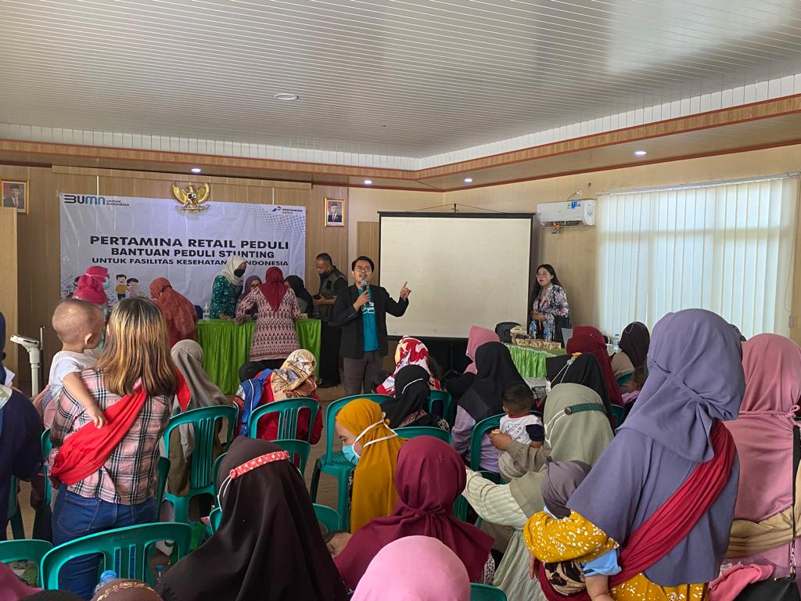
Gambar 1. Edukasi Stunting
(Sumber : Corporate Communication Pertamina Retail)

Berikut adanya edukasi stunting yang dilakukan oleh Pertamina Retail. Edukasi ini diberikan kepada para ibu mengandung dan para ibu yang membawa anak, edukasi yang diberikan berasal dari para tenaga ahil kesehatan dimana pada program “Pertamina Retail Peduli Stunting” ini yaitu dokter dari puskesmas setempat.

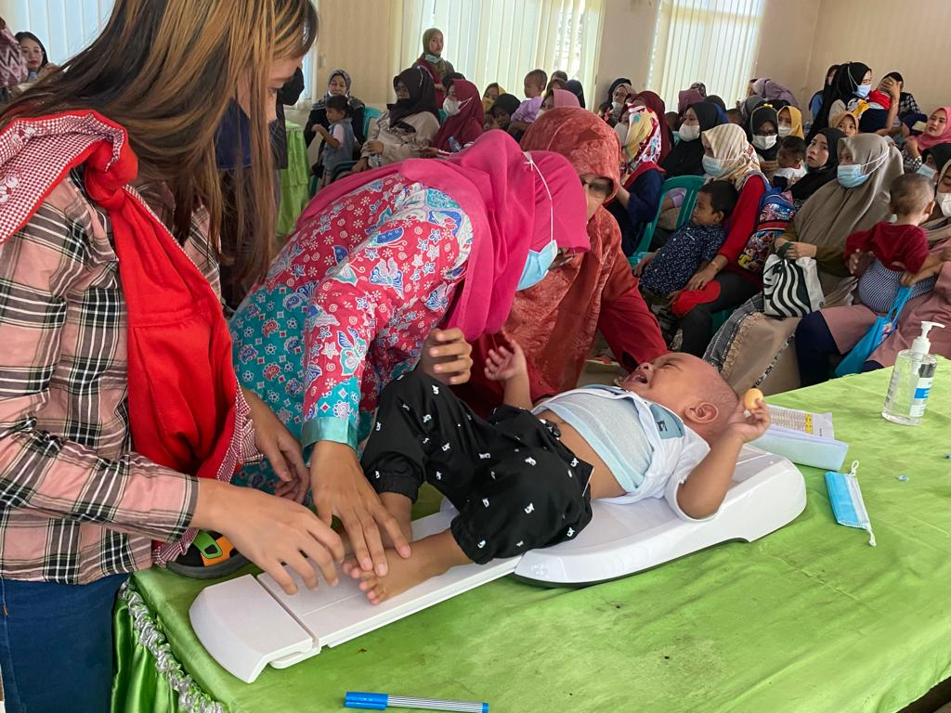
Gambar 2. Pemeriksaan Kesehatan
(Sumber: Corporate Communication Pertamina Retail)

Selanjutnya gambar yang mengacu terhadap proses pemeriksaan kesehatan anak. Dimana pihak posyandu setempat bersama tenaga kesehatan melakukan pemeriksaan kesehatan kepada para peserta baik balita, anak-anak maupun ibu yang sedang mengandung. Yang mana hal ini dilakukan untuk mengetahui adanya indikasi stunting yang terjadi pada anak. Dalam pemeriksaan kesehatan ini, dilakukan juga kosultasi untuk dapat mencegah indikasi stunting pada anak,balita, maupun bayi dalam kandungan.

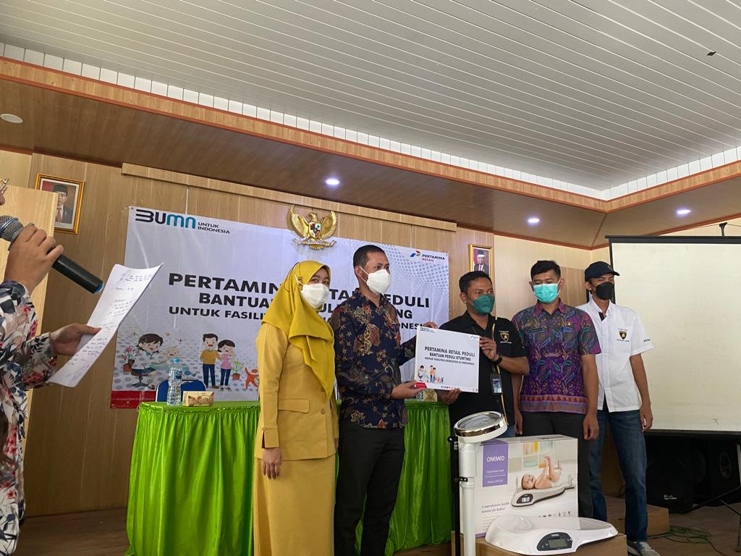
Gambar 3. Simbolis Pemberian Alat Kesehatan
(Sumber: Corporate Communication Pertamina Retail)

Selanjutnya berikut gambar adanya pemberian alat bantu pemeriksaan kesehatan untuk posyandu. Pemberian alat pemeriksaan kesehatan ini ditujukan untuk posyandu setempat dalam program “Pertamina Retail Peduli Stunting” yang mana alat tersebut berupa timbangan digital,alat ukur tinggi , timbangan dacin dan timbangan besar. Yang mana alat tersebut dapat membantu posyandu setempat untuk melakukan pemeriksaan rutin kepada warga sekitar. Pemberian tersebut diberikan oleh Buisnes Unit Pertamina Retail selaku stakeholder internal bersama Corporate Social Responsibility and Communication Pertamina Retail kepada Posyandu setempat selaku stakholder eksternal.

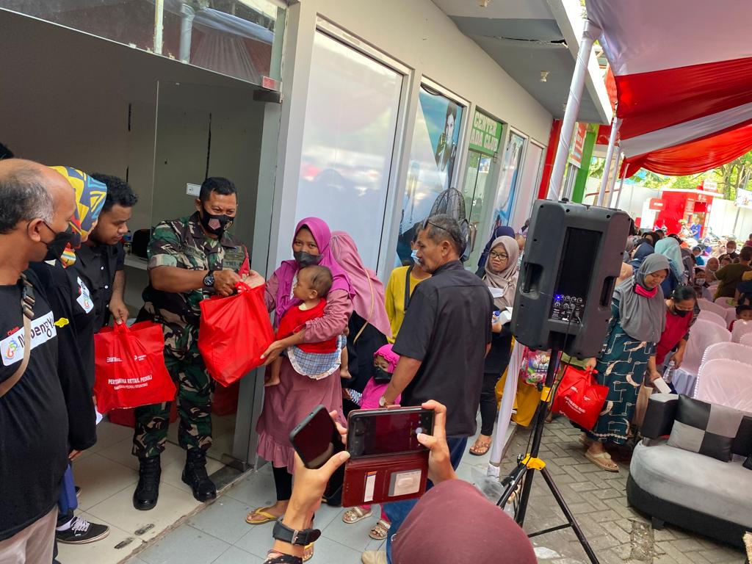
Gambar 4. Pemberian Paket Penambah Gizi
(Sumber: Corporate Communication Pertamina Retail)

Berikut gambar terkait adanya pemberian paket penambah gizi yang di berikan oleh Corporate Social Responsibility and Corporate Communication kepada para peserta program “Pertamina Retail Peduli Stunting”. Paket penambah gizi ini berupa beras ,telur ,susu ,yogurt ,sereal ,minyak dan lainya. paket tersebut ditujukan untuk meambah serta pemberian perbaikan gizi dari pada balita,anak -anak maupun ibu mengandung.
Dari langkah-langkah proses Implementasi program “Pertamina Retail Peduli Stunting diatas dapat disimpulkan bahwa Pertamina Retail melibatkan stakeholder dalam melakukan pelaksanaan program tersebut yang mana keterlibatan stakeholder ini mengacu pada teori stakeholder yang menyatakan keterlibatan stakeholder atau pelibatan pihak yang memiliki kepentingan dapat membantu perusahaan dalam mengenali dan memahami berbagai isu, masalah, dan kebutuhan yang relevan bagi stakeholder (Lukman 2023). Yang mana sejalan dengan hasil penelitian ini mengenai keterlibatan stakeholder dalam membatu proses implementasi “Program Pertamina Retail Peduli Stunting” dimana pihak posyandu, pemerintah, dan masyarakatlah yang memahami apa yang dibutuhkan dalam proses pelaksanaan kegiatan ini berlangsung.
Dalam keterlibatan ataupun kolaborasi yang dilakukan dalam proses implementasi program “Pertamina Retail Peduli Stunting” ini perlunya komunikasi yang dilakukan untuk dapat melaksanaakan program ini. Dalam tahapan sosial maping atau survey yang dilakukan oleh Corporate Communication, Corporate Communication Pertamina Retail dibantu oleh unit bisnisnya untuk melakukan komunikasi dengan para pemangku kepentingan. Yang mana dalam komunikasi tersebut memiliki kesesuaian dengan teori Tindakan komunikasi yang dimiliki oleh Jurgen Habernas sebagaimana dalam teori tersebut Jurgen Habernas menetapkan 4 klaim, kalim tersebut antara lain klaim ketepatan, klaim kejujuran, klaim dan klaim kesesuaian (Setyowati, 2019). dimana dapat dibahas dalam hasil penelitaian yang dilakukan peneliti yaitu dalam komunikasi yang dilakukan Pertamina Retail menujukan klaim kebenaran terkait apa yang dibutuhkan masyarakat dalam program “Pertamina Retail Peduli Stunting” yang mana kebenaran dalam berkomunikasi dengan stakeholder. Selanjutnya pada klaim ketepatan dalam melakukan komunikasi dengan pemangku kepentingan Pertamina Retail melakukan diskusi dengan pihak yang memahami permasalahan ini yaitu posyandu dan pemerintah, serta pada klaim kejujuran dimana dalam berkomunikasi dengan stakeholder adanya kejujuran terkait data peserta yang di berikan oleh posyandu kepada Pertamina Retail dan yang terakhir klaim kesesuaian yang mana dalam melakukan komunikasi terkait apa yang dibutuhkan dan apa yang akan diberikan terdapat kesesuaian antara pihak pertamina Retail dengan stakeholder.
Dalam program “Pertamina Retail Peduli Stunting” ini divi Corporate Social Responsibility and Corporate Communication Pertamina Retail masih memiliki hambatan yang sifatnya teknis ataupun kendala yang yang dihadapi bukanlah kendala yang inti dari program “Pertamina Retail Peduli Stunting” hambatan nya itu terkait ibu-ibu yang sebelumnya tidak beraturan dalam mengambil paket penambah gizi yang membuat pada saat acara berdesak desakan. Namun hal tersebut dapat diselesaikan dengan memberikan nomor antrian agar para ibu yang telah diperiksa kesehatannya dapat mengambil paket penambah gizi tampa berdesesak-desakan.
Keterlibatan Stakeholder Dalam Program “Pertamina Retail Peduli Stunting”
Pertamina Retail melibatkan stakeholder baik internal dan eksternal dimana PT. Pertamina Retail melibatkan pemangku kepentingan atau stakeholder melalui komunikasi dengan Unit bisnis dari Pertamina Retail, Pemerintah setempat, Posyandu setempat, dan warga setempat. yang mana keterlibatan tersebut berperan penting dalam menjalankan program ini. PT. Pertamina Retail memahami pentingnya melibatkan pemangku kepentingan dalam program Pertamina Retail Peduli Stunting. Pemerintah setempat memiliki peran penting dalam memberikan akses, koordinasi, dan pengawasan terhadap program tersebut. Selain itu, Pertamina Retail melibatkan Posyandu dalam program “Pertamina Retail Peduli Stunting” ini. Posyandu merupakan lembaga yang secara langsung terlibat dalam pelayanan kesehatan dan gizi masyarakat. Dengan melibatkan Posyandu, Pertamina Retail dapat memperoleh wawasan dan dukungan dari tenaga kesehatan yang ahli di bidang ini, serta memastikan bahwa program Peduli Stunting sesuai dengan kebutuhan dan sasaran yang tepat terkait data dari masyarakat yang memang membutuhkan batuan dalam pemenuhan gizi baik. Serta Pertamina Retail melibatkan warga setempat, yang juga penting, karena mereka adalah kelompok yang secara langsung terdampak oleh masalah stunting.
Dapat disimpulkan dengan berkomunikasi dan melibatkan warga setempat, Pertamina Retail dapat memperoleh pemahaman yang lebih baik tentang situasi dan kebutuhan yang spesifik, serta memastikan partisipasi aktif dari masyarakat dalam menjalankan program ini. Keterlibatan pemangku kepentingan dalam implementasi program Peduli Stunting oleh PT. Pertamina Retail menunjukkan pendekatan yang holistik dan kolaboratif.
Dalam keterlibatan ini perlunya komunikasi yang dilakukan utuk dapat melaksanaakan program ini Dalam tahapan sosial maping atau survey sejalan dengan hasil penelitian Pertamina Retail dibantu oleh unit bisnisnya melakukan komunikasi dengan para pemangku kepentingan. Yang mana dalam komunikasi tersebut memiliki kesesuaian dengan teori Tindakan komunikasi yang dimiliki oleh Jurgen Habernas sebagaimana dalam teori tersebut Jurgen Habernas menetapkan 4 klaim, kalim tersebut antara lain klaim ketepatan, klaim kejujuran, dan klaim kesesuaian (Setyowati, 2019). dimana dapat dibahas dalam hasil penelitaian yang dilakukan peneliti yaitu dalam komunikasi yang dilakukan Pertamina Retail menujukan klaim kebenaran terkait apa yang dibutuhkan masyarakat dalam program “Pertamina Retail Peduli Stunting” yang mana kebenaran dalam berkomunikasi dengan stakeholder. Klaim kebenaran ini juga dapat ditunjukan pada dokumentasi yang didapatkan oleh peneliti, selanjutnya pada klaim ketepatan dalam melakukan komunikasi dengan pemangku kepentingan Pertamina Retail melakukan diskusi dengan pihak yang memahami permasalahan ini yaitu posyandu dan pemerintah, serta pada klaim kejujuran dimana dalam berkomunikasi dengan stakeholder adanya kejujuran terkait data peserta yang di berikan oleh posyandu kepada Pertamina Retail dan yang terakhir klaim kesesuaian yang mana dalam melakukan komunikasi terkait apa yang dibutuhkan dan apa yang akan diberikan terdapat kesesuaian antara pihak Pertamina Retail dengan stakeholder.
Dalam hal keterlibatan stakeholder ini sejalan dengan Teori Stakeholder yang menyatakan dalam teori stakeholder perusahaan perlu mendapatkan dukungan dari pemangku kepentingan untuk bertahan. Oleh karena itu, kegiatan perusahaan harus memperhitungkan pengakuan yang diberikan oleh para pemangku kepentingan. Semakin kuat peran pemangku kepentingan, semakin penting bagi bisnis untuk beradaptasi dengan mereka.(Zain 2021). yang mana dukungan tersebut menjadi suatu bentuk kolaborasi yang dilakukan Pertamina Retail dengan stakeholdernya. Stakeholder memiliki peranan penting dalam implementasi program “Pertamina Retail Peduli Stunting”.
Dalam melakukan keterlibatan stakeholder perlu dilakukannya komunikasi yang terjalin dengan stakeholder. Melalui komunikasi dengan pemangku kepentingan, Pertamina Retail dapat memperoleh dukungan dan kerjasama dalam melaksanakan program ini. Hal tersebut sejalan dengan Teori Tindakan komunikatif yang dikemukakan oleh Jurgen Habermas yang mana Habermas menekankan akan pentingnya komunikasi dalam kehidupan bermasyarakat. (Juwita, 2018) Dengan komunikasi yang dijalin bersama masyarakat, Pertamina tau apa yang dibutuhkan dari masyarakat. Saling pengertian ini juga merujuk pada pejelasan yang diberikan oleh Habermas yaitu teori Tindakan komunikasi ini memainkan peranan yang cukup penting dalam saling memahami satu sama lain antara individu maupun kelompok (Rizqian, 2023).
Pertamina Retail dibantu oleh unit bisnisnya untuk melakukan komunikasi prihal pelaksanaan program “Pertamina Retail Peduli Stunting”. Unit bisnis selaku stakeholder internal berfungsi sebagai jembatan dalam berkomunikasi dengan wilayah yang terdampak pada permasalaahan Stunting dan gizi buruk ini. Komunikasi yang dilakukan ini terjadi pada proses social maping ataupun survey untuk mendapatkan informasi awal maka perlunya unit bisnis yang memahami masayrakat sekitar. Yang mana unit bisnis telah memiliki koneksi dan hubungan baik yang dilakukan dengan para stakeholder di wilayahnya. Bersama unit bisnis fungsi CSR and corporate communication Pertamina retail melakukan komunikasi dengan pemangku kepentingan yang memahami permasalaahan terkait stunting ini.
Pertamina Retail melakukan dialog dengan Pemerintah Setempat, posayandu, dan juga masyarakat yang terdampak permasalahaan keasehatan Stunting. Hal ini sejalan dengan pernyataan Podnar dalam (Saleh, 2020) menyatakan bahwa komunikasi Corporate Social Resposibility merupakan proses yang melibatkan antisipasi terhadap harapan pemangku kepentingan, penyampaian kebijakan CSR, dan pengelolaan berbagai media komunikasi untuk menyediakan informasi yang akurat dan transparan mengenai integrasi merek perusahaan atau operasi bisnis, isu-isu sosial dan lingkungan, serta interaksi dengan pemangku kepentingan. Yang mana komunikasi dalam tanggung jawab sosial dilakukan untuk mendapatakan informasi yang dibutuhkan terkait program tanggung jawab sosial dan lingkungan dalah menelitian ini yaitu program “Pertamina Retail Peduli Stunting”.
SIMPULAN
Dalam implementasi “Program Pertamina Retail Peduli Stunting” dapat disimpulkan bahwa Pertamina Retail berpedoman kepada kekhawatiaran Pemeritah terhadap permasalahaan Kesehatan khususnya stunting atau gizi buruk pada anak yang angkanya pada saat ini masi tergolong cukup tinggi. Program tersebut merupakan bentuk respon pertamina dalam menyelesaikan permasalahan terkait stunting. Respon yang dilakukan tersebut ditunjukan kepada stakeholder dari Pertamina Retail itu sendiri yang mana hal tersebut sejalan dengan teori stakeholder. Dalam proses pelaksanaan program “Pertamina Retail Peduli Stunting” memiliki tahapan-tahapan mulai dari survey, kordinasi, persiapan alat dan bantuan sampai kepada pelaksanaan kegiatan. Dalam berkordinasi Pertamina Retail melibatkan unit bisnisnya dan juga stakeholder, keterlibatan pemangku kepentingan pada program ini mulai dari Pemerintah, Posyandu dan Masyarakat. Dalam keterlibatan tersebut diperlukan komunikasi yang saling memahami satu sama lain antara stakeholder dengan Pertamina Retail, kepemahaman tersebut sejalan dengan teori Tindakan komunikasi yang di jabarkan Jurgen Habermas. Keterlibatan stakeholder merupakan kunci dari keberhasilan Implementasi program “Pertamina Retail Peduli Stunting” adanya hubungan kolaboratif ini menciptakan hubungan yang baik dan berkesinambungan antara perusahaan dan stakeholdernya. Komunikasi dalam tanggung jawab sosial dan lingkungan yang terjalin baik akan menciptakan kepemahanan satu sama lain. Dalam penelitian ini Pertamina Retail dibantu unit bisnisnya melakukan komunikasi langsung kepada masyarakat sekitar untuk melihat kebutuhan apa yang dibutuhkan oleh masyarakat. Hal tersebut sejalan dengan teori tindakan komunikasi yang di kemukakan Jurgen Habermas. Maka dapat di jelaskan dalam Implementasi sebuah program Tanggung Jawab Sosial dan Lingkungan atau CSR sebuah perusahaan pentingnya melibatkan stakeholder dalam keberhasilan suatu program CSR. Yang mana hal tersebut sejalan dengan teori stakeholder.
Dalam Implementasi program Corporate Social Resposibilitiy perlunya melakukan penguatan program CSR kesehatan, perusahaan sebaiknya terus menguatkan dan mengembangkan program CSR terkait kesehatan, terutama dalam menangani permasalahan kesehatan sepertihalnya Stunting atau Gizi Buruk. Program iCSR dapat lebih efektif jika berpedoman pada indikator dan target dari Sustainable Development Goals (SDGs) yang relevan, sehingga dapat lebih terintegrasi dalam upaya mencapai tujuan pembangunan berkelanjutan. Serta Dalam Implementasi program Corporate Social Resposibilitiy Perlunya menjalin komunikasi dengan para stakeholder (pemangku kepentingan) dalam proses implementasi program CSR. Yang mana komunikasi yang dibangun secara saling memiliki kepemahaman satu sama lain akan memiliki output yang baik dalam suatu keterlibatan stakeholder dengan perusahaan. Komunikasi yang di jalin dengan baik akan menciptakan hubungan yang baik juga, dimana hubangan yang baik tersebut akan memudahkan proses daripada suatu program tanggung jawab sosial dan lingkungan perusahaan. Yang mana perlunya perusahaan meningkatkan kolaborasi bersama stakeholdernya dalam implemantasi program CSR. dimana hal tersebut dapat terus memperkuat hubungan kolaboratif dengan pihak-pihak terkait dan berkomunikasi secara aktif untuk memahami kebutuhan masyarakat dan memastikan program yang dijalankan relevan dan bermanfaat. Dengan memahami perspektif dan aspirasi stakeholder akan membantu perusahaan menyesuaikan program CSR agar lebih berdampak positif dan berkelanjutan.

DAFTAR PUSTAKA
Andika, F., Afriza, N., Husna, A., Rahmi, N., & Safitri, F. (2022). Edukasi Tentang Isu Permasalahan Kesehatan di Indonesia Bersama Calon Tenaga Kesehatan Masyarakat Provinsi Aceh. Jurnal Pengabdian Masyarakat (Kesehatan), 4(1), 39–44.
Ariastini, N. N., & Semara, I. M. T. (2019). Implementasi Konsep Triple Bottom Line Dalam Program Corporate Social Responsibility Di Hotel Alila Seminyak. Jurnal Ilmiah Hospitality Management, 9(2), 160–168. https://doi.org/10.22334/jihm.v9i2.155
Deriyanto, D., Qorib, F., Komunikasi, J. I., Tribhuwana, U., & Malang, T. (2018). Persepsi Mahasiswa Universitas Tribhuwana Tunggadewi Malang Terhadap Penggunaan Aplikasi Tik Tok. Jisip, 7(2), 77.
Dr. Ilona Vicenouie Oisina Situmeang, M. S. (2016). COORPORATE SOCIAL RESPONSIBILITY Dipandang dari Perspektif Komunikasi Organisasi. Equilibria.
Editor medis siloam. (2023). informasi siloam. Siloamhospitals.Com.
Erlangga, C. Y., & Masitoh, S. (2020). Strategi Public Relation Dalam Meningkatkan Citra Perusahaan Di Era New Normal ( Studi Kasus Suvana Jakarta Golf ). Jurnal Public Relation-JPR, 1, 122–127.
Fitri Indah Sari, Mediaty, D. S. (2020). CORPORATE SOCIAL RESPONSIBILITY VS CREATING SHARED VALUE MELALUI KAJIAN PERSPEKTIF ISLAM: PENDEKATAN KRITIS JURGEN HABERMAS. Jurnal Ilmiah Akuntansi Peradaban, 3017, 1–16. https://doi.org/https://doi.org/10.24252/jiap.v6i1.14459
Ibrahim, A. I., Erdiyana, L. K., & Nugraha, A. R. (2021). Implementasi Corporate Social Responsibility PT. Pertamina (Persero) pada Program Siswa Mengenal Nusantara. LONTAR: Jurnal Ilmu Komunikasi, 9(2), 85–96. https://doi.org/10.30656/lontar.v9i2.2363
Juwita, R. (2018). Intersubyektifitas Teori Tindakan Komunikatif Habernas dan Praktik Kerja Public Relations dalam Program CSR. Interaktif: Jurnal Ilmu-Ilmu Sosial, 40.
Kemenkes. (2023). Hasil Survei Status Gizi Indonesia (SSGI) 2022. Kemenkes, 1–7.
Lumi, C. A., Johnly, R., Wehelmina, P., Jurusan, R., Administrasi, I., & Bisnis, A. (2023). Implementasi Corporate Social Responsibility Berdasarkan Konsep Triple Bottom Line pada PT Bank SulutGo. 4(4), 444–449.
Natakoesoemah, S. (2020). Pendekatan Komunikasi Partisipatif sebagai Model Pelaksanaan Program Corporate Social Responsibility (CSR ) JAPFA4Kids. Jurnal Ilmu Komunikasi, 16(3), 247. https://doi.org/10.31315/jik.v16i3.3206
Oktina, D. A. (2022). PENGARUH PENERAPAN STRATEGI CSR (CORPORATE SOCIAL RESPONSIBILITY) DALAM MENINGKATKAN CITRA PERUSAHAAN PADA PT. PERTAMINA (PERSERO) TAHUN 2018. Angewandte Chemie International Edition, 6(11), 951–952., Mi, 5–24.
Pertiwi, N. (2021). Implementasi Sustainable Development di Indonesia. Pustaka Ramadhan, 1–134.
Pramiana, O., & Anisah, N. (2018). Implementasi Corporate Social Responsibility (CSR) Dalam Perspektif Shariah Enterprise Theory. Eksis: Jurnal Riset Ekonomi Dan Bisnis, 13(2), 169–182. https://doi.org/10.26533/eksis.v13i2.311
Putri, A. R., Yuwarti, H., & Prihatiningsih, N. (2023). Implementasi Kegiatan CSR Metro TV Dalam Mempertahankan Reputasi. Jurnal Cyber PR, 23(1), 13–25. https://doi.org/10.32509/cyberpr.v23i1.3185
Rachman, F. (2022). Transformasi Program CSR di bidang Kesehatan dalam Upaya Pencegahan dan Penanganan Pandemik Covid-19 di Era New-Normal. International Journal of Innovation Review, 2(1), 51–60. https://doi.org/10.52473/ijir.v2i1.16
Rizqian, D. R. (2023). PEMBERDAYAAN MASYARAKAT DALAM PERSPEKTIF TEORI TINDAKAN KOMUNIKATIF JURGEN HABERMAS. 8(2), 1–21.
Saleh. (2020). Strategi Komunikasi untuk Program Corporate Social Responsibility dalam Pemberdayaan Masyarakat. Jurnal Interaksi : Jurnal Ilmu Komunikasi, 4(1), 98–105. https://doi.org/10.30596/interaksi.v4i1.4134
Santoso, M. B., & Raharjo, S. T. (2022). DISKURSUS CORPORATE SOCIAL RESPONSIBILITY (CSR) DALAM MEWUJUDKAN SUSTAINABLE DEVELOPMENT GOALS (SDGs). Share : Social Work Journal, 11(2), 100. https://doi.org/10.24198/share.v11i2.37076
Setyowati, Y. (2019). Komunikasi Pemberdayaan sebagai Perspektif Baru Pengembangan Pendidikan Komunikasi Pembangunan di Indonesia. Jurnal Komunikasi Pembangunan, 17(2), 188–199. https://doi.org/10.46937/17201926849
Simanjuntak, P. Y. R., Patana, P., Siregar, T., Program, M., Manajemen, S., Perairan, S., Pertanian, F., Utara, S., Studi, P., Sumberdaya, M., Pertanian, F., Utara, U. S., Studi, P., Sumberdaya, M., Pertanian, F., & Utara, U. S. (n.d.). KABUPATEN SIMALUNGUN SUMATERA UTARA ( Analysis Potential Ecotourism Toba Lake in Paris Beach , Simalungun district , North Sumatera ).
Sudaryanti, D., & Riana, Y. (2017). Pengaruh Pengungkapan Csr Terhadap Kinerja Keuangan Perusahaan. Jurnal Penelitian Teori & Terapan Akuntansi (PETA), 2(1), 19–31. https://doi.org/10.51289/peta.v2i1.273
Suyadnya, S. K. & I. W. (2018). Metodologi Penelitian Kualitatif Berbagi pengalaman di lapangan. PT Raja Grafindo Persada.
Syahriani, D. (2018). Hubungan Komunikasi Corporate Social Responsibility Dengan Reputasi Perusahaan. Jurnal Komunikasi Pembangunan, 16(1), 54–74.
Tarmizi, dr. S. N. (2023). blog sehat. Https://Sehatnegeriku.Kemkes.Go.Id/.
Valeri, M. (2019). Sustainable Development and Corporate Social Responsibility. CSR, Sustainability, Ethics and Governance, 9–62. https://doi.org/10.1007/978-3-319-97649-5_2
Zain, R. N. W., Hendriyani, C., Nugroho, D., & Ruslan, B. (2021). Implementation of CSR Activities from Stakeholder Theory Perspective in Wika Mengajar. Abiwara : Jurnal Vokasi Administrasi Bisnis, 3(1), 102–107. https://doi.org/10.31334/abiwara.v3i1.1846

